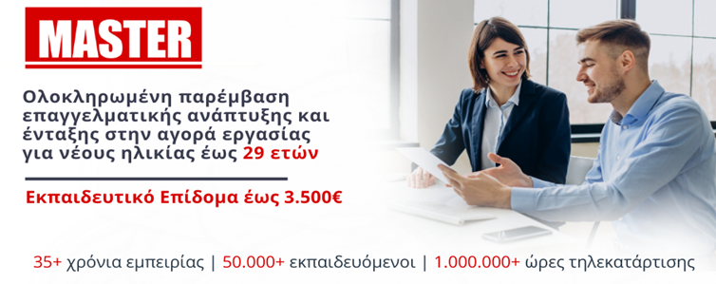

«Ολοκληρωμένη Παρέμβαση επαγγελματικής ανάπτυξης και ένταξης στην αγορά εργασίας για νέους ηλικίας έως 29 ετών»

# Σκοπός:

# Το ΙΝΕ ΓΣΕΕ είναι δικαιούχος της Πράξης «Ολοκληρωμένη Παρέμβαση επαγγελματικής ανάπτυξης και ένταξης στην αγορά εργασίας για νέους ηλικίας έως 29 ετών» η οποία αφορά στην παροχή ενός ολοκληρωμένου, στοχευμένου και καινοτόμου πλέγματος υπηρεσιών σε 8.000 ανέργους νέους.

# Σκοπός της Πράξης είναι να προάγει την κοινωνική συνοχή και να παρέχει εξατομικευμένη υποστήριξη, ώστε να διευκολυνθεί η κοινωνική ένταξη των άνεργων νέων και να διασφαλιστούν τα θεμελιώδη δικαιώματά τους.

# Προϋποθέσεις Συμμετοχής

* Ηλικία: 18 έως 29 ετών
* Άνεργοι, εγγεγραμμένοι στα Μητρώα Ανεργίας της Δ.ΥΠ.Α.
* Βρίσκονται εκτός εκπαίδευσης, απασχόλησης ή κατάρτισης.
* Απόφοιτοι δευτεροβάθμιας ή μεταδευτεροβάθμιας εκπαίδευσης.

# Προγράμματα Κατάρτισης

1. 700 ώρες (300 θεωρία, 400 πρακτική), 15 συνεδρίες συμβουλευτικής
2. 560 ώρες (240 θεωρία, 320 πρακτική), 12 συνεδρίες συμβουλευτικής
3. 400 ώρες (200 θεωρία, 200 πρακτική), 8 συνεδρίες συμβουλευτικής

*\*Τα προγράμματα διαφοροποιούνται ανάλογα με το εκπαιδευτικό επίπεδο και την επαγγελματική εμπειρία.*

# Θεματικά Αντικείμενα:

Τεχνολογίες πληροφορικής και επικοινωνιών, Κυκλική οικονομία & Περιβάλλον, Τουρισμός, Μεταποίηση, Υγεία και Ευεξία, Τεχνολογίες μεταφορών και εφοδιαστικής αλυσίδας, Τομέας δομικών υλικών και Μετάλλου

# Επιδότηση

Το εκπαιδευτικό επίδομα ανέρχεται σε 5,00 €/ώρα (θεωρία και πρακτική), με συνολικό ποσό έως και 3.500 €.

**Επικοινωνία**

Για περισσότερες πληροφορίες, επισκεφθείτε την επίσημη ιστοσελίδα <https://youth.inegsee.gr/>

ή καλέστε μας στο 2310 419086, 2310 502270 ή 694 8145699.

